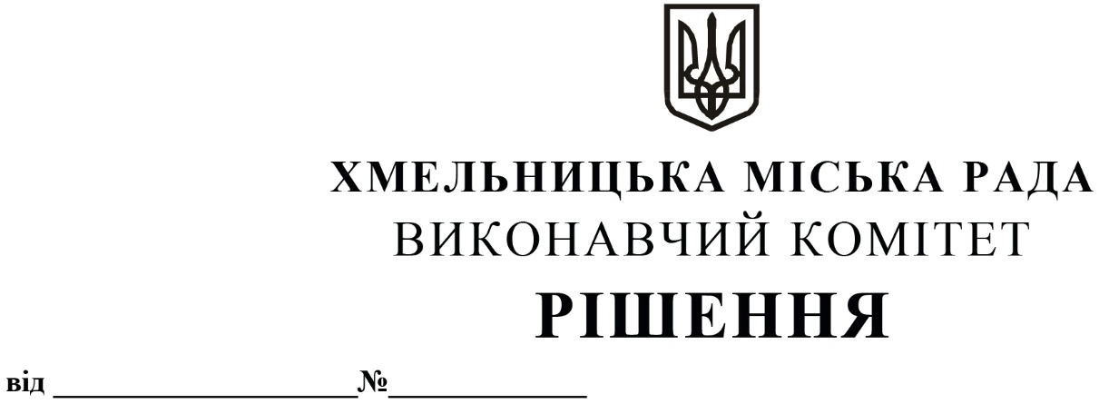

Про внесення на розгляд сесії міської ради
пропозицій про внесення змін до рішення
четвертої сесії міської ради від 17.02.2021
№ 40

Розглянувши клопотання міського комунального підприємства по утриманню нежитлових приміщень комунальної власності, керуючись Законом України «Про місцеве самоврядування в Україні», з метою належного виконання підприємством статутних завдань та повноважень, виконавчий комітет міської ради

ВИРІШИВ:

1. Внести на розгляд сесії міської ради пропозиції про внесення змін до рішення четвертої сесії міської ради від 17.02.2021 № 40 «Про затвердження нормативних документів з питань оренди та визначення додаткової умови оренди майна Хмельницької міської територіальної громади (крім землі)»:

1.1. замінити у додатках 4, 5 до рішення вираз «міського бюджету» на вираз «бюджету Хмельницької міської територіальної громади»;
1.2. доповнити пункт 2 додатку 5 до рішення після підпункту 2.3 підпунктом 2.4 такого змісту:
«Кошти, отримані від оренди нерухомого майна (будівель, споруд, приміщень, а також їх окремих частин), що перебуває на балансі комунального підприємства «Агенція муніципальної нерухомості», розподіляються ним таким чином:
- 60 % фактично отриманих коштів перераховується до загального фонду бюджету Хмельницької міської територіальної громади до 10 числа місяця, наступного за звітним;
- 40 % фактично отриманих коштів залишається підприємству на покриття витрат на його функціонування, утримання та для утримання, експлуатації та ремонту нерухомого майна, яке перебуває на його балансі».
У зв’язку з цим підпункти 2.4 – 2.10 пункту 2 вважати відповідно підпунктами 2.5 – 2.11.

2. Контроль за виконанням рішення покласти на заступника міського голови – директора департаменту інфраструктури міста В. Новачка.

Міський голова О. СИМЧИШИН

